5 latki- język angielski - 23. 04.2020r

Witam! Kontynuujemy prace z nowym słownictwem dotyczącym jedzenia. Najpierw proszę aby dzieci przywitały się z małpką Cheeky znaną już piosenką: „Hello Cheeky”
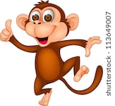 https://www.youtube.com/watch?v=2-NWFCsh_RI

Dzieci mogą również zaśpiewać na powitanie piosenkę, którą uczyliśmy się juz wcześniej w przedszkolu. https://www.youtube.com/watch?time_continue=5&v=pHmsE1mnhgg&feature=emb_logo

Powtarzamy jeszcze raz nowe słówka
https://fiszkoteka.pl/zestaw/1334722-food-5-latki

https://www.youtube.com/watch?v=y6MM_21MH08

EGGS- jajka

SAUSAGES- kiełbaski

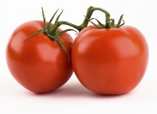 TOMATO- pomidor
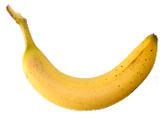 BANANA- banan
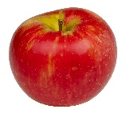 APPLE- jabłko
ICE CREAM- lody

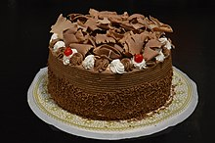 CAKE- ciasto

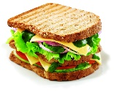 SANDWICH - kanapka
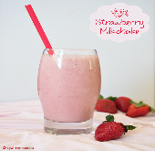 MILKSHAKE- koktajl mleczny

PIZZA- pizza

Zabawa „What's missing?”: Rodzic rozkłada na stole obrazki z jedzeniem (mogą być prawdziwe produkty spożywcze) , o którym jest mowa na lekcji, następnie prosi dziecko o zamknięcie oczu, poleceniem – Close your eyes, i chowa jedną z wcześniej poznanych kart obrazkowych (albo jeden z prawdziwych produktów ) . Następnie zadaniem dzieci jest odgadnięcie jakiej karty lub produktu brakuje i podanie jego angielskiej nazwy.

Teraz dzieci jeszcze raz słuchają piosenki „I like bananas” (nagranie 7 na płycie Multi rom dołączonej do podręcznika Cheeky Monkey 2). Następnie otwierają podręcznik na str. 42-43 i przyglądają się historyjce. Wskazują jedzenie na poszczególnych scenkach i nazywają je w języku angielskim. Potem słuchają nagrania z historyjką, nagranie do pobrania tutaj:

https://drive.google.com/drive/u/0/folders/1IeUmppbLrhAJNJ01pS3KiWTJFDG4LY03

W trakcie słuchania historyjki dzieci przyklejają w brakujących miejscach naklejki dołączone do podręcznika.

Zabawa na papierze- Pokoloruj lody

Materiał przedstawia obrazki lodów. Rodzic kładzie przed dzieckiem kredki i mówi: ‘yellow/ brown/ pink/ orange’. Dziecko jest zachęcane do wskazania odpowiedniej kredki. Następnie rodzic podaje polecenia: ‘Colour the ice yellow/ brown/ pink/ orange.’ Dziecko wybiera odpowiednią kredkę i koloruje obrazek.

Na koniec dzieci żegnają się piosenką, którą mogą śpiewać po skończeniu każdej lekcji

https://www.youtube.com/watch?v=zzFiZAM5Cr0

Miłej zabawy
Katarzyna Niwińska

